2 保持环境卫生

每个人都希望自己的学习、生活环境干净整洁。干净的环境对健康大有好处，还会令人心情舒畅，这就要求我们时时注意保持周围的环境卫生。
爱滚粪球的屎壳郎

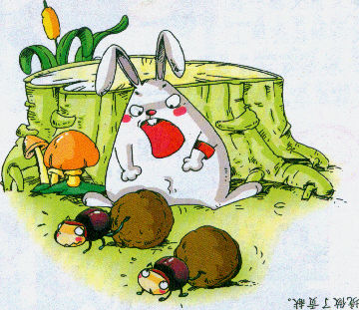
小白兔是大森林里卫生监督员。一天，小白兔看见两只屎壳郎在滚粪球，就跑过去说：“你们把粪便滚着玩，多脏啊！我要给你们扣分。”
两只屎壳郎不服，说小白兔应该给它们加分才对。
小明友，你说应该给屎壳郎扣分还是加分呢?

我们要做到

有的小朋友总是随手扔垃圾，这种习惯可不好，会让周围的环境变得一团糟，时间长了，还会养成懒散的坏毛病。要想成为爱护环境的“小卫士"，小朋友可以这样做：
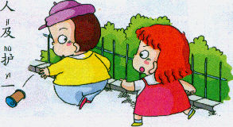
看到有人乱扔垃圾要及时制止，为保护环境卫生尽一份力。

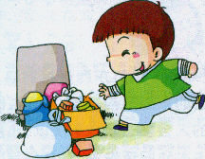
把垃圾装好，投入指定地点。

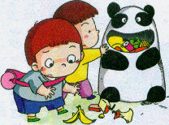
看到地上有果皮、纸屑、饮料瓶等，拾起来投进垃圾箱。

